考生缴费流程操作步骤
一、考生登录http://220.182.46.139:8002/，输入账户密码，进入自学考试信息管理综合平台，点击考试报名，选择统考报名。请考生核实本人的考籍档案基本信息，然后依次选择考试、考区、报考专业和报考课程，然后单击下一步。提示：购买教材和购买教辅按钮选择无效。
二、考生确认选择的报考课程无误后，选择确认缴费；如对选择报考课程有疑问，可点击返回修改。

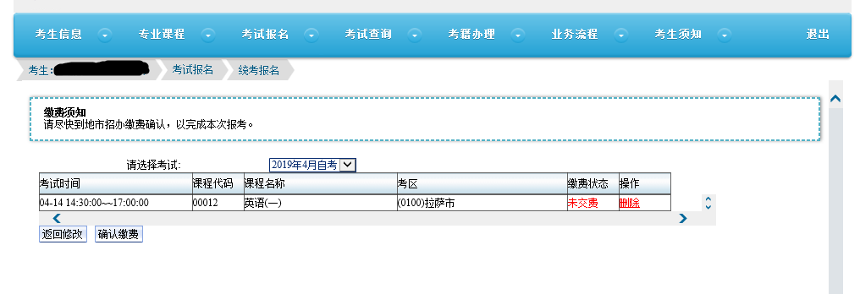
三、考生确认缴费后，请阅读网上缴费须知，然后点击缴费按钮。

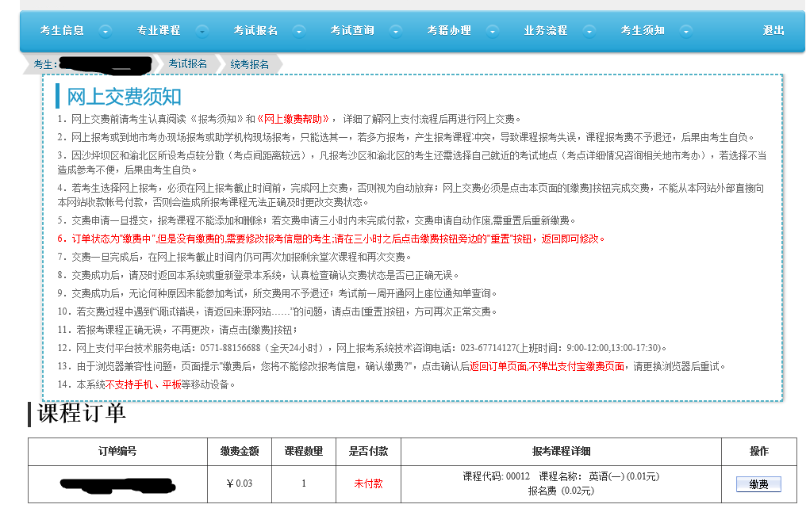
- 点击缴费按钮后，进去中国建设银行缴费页面，请输入建行账户缴费或者扫描右上角二维码选择微信缴费。

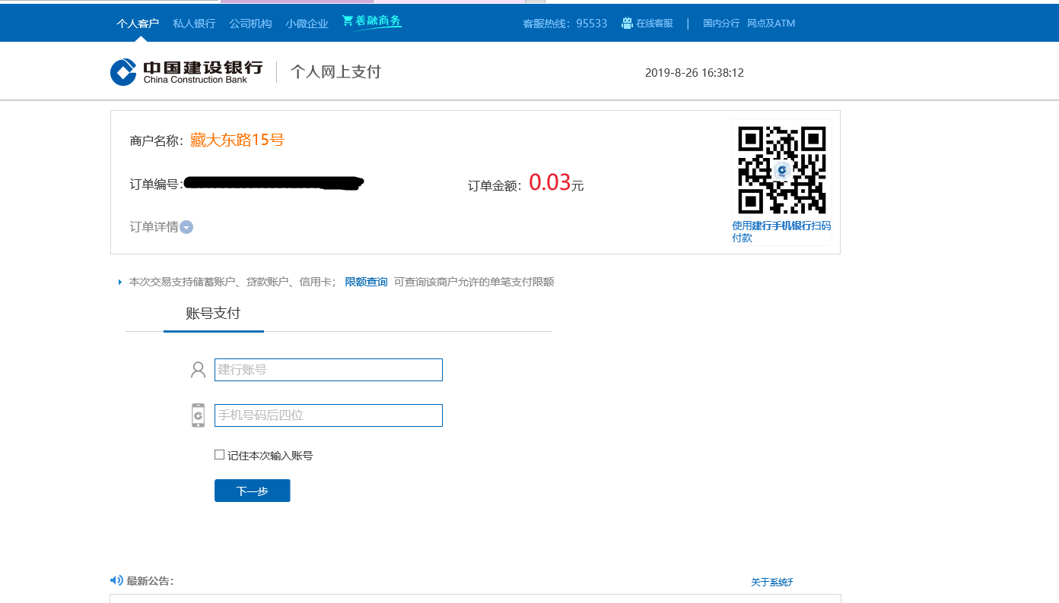
- 缴费成功后，请截图支付结果界面，以待核查。
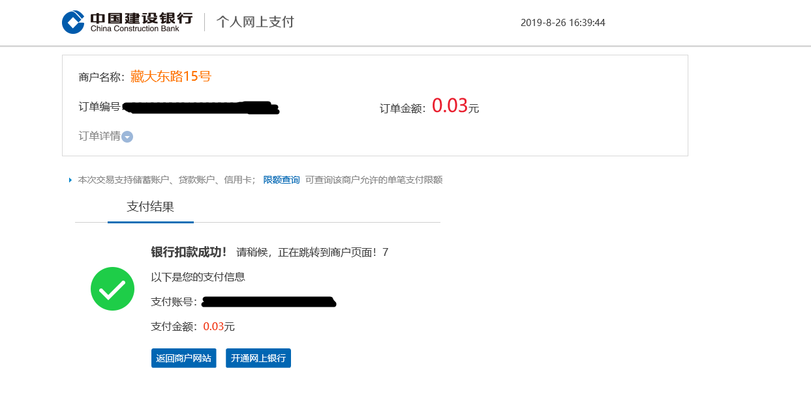
六、银行缴费或者微信缴费成功后，自学考试信息管理综合平台会自动跳转缴费通知界面，显示交易完成；如有返回缴费结果不成功，请及时跟考试院自考社考办0891-6314357联系。

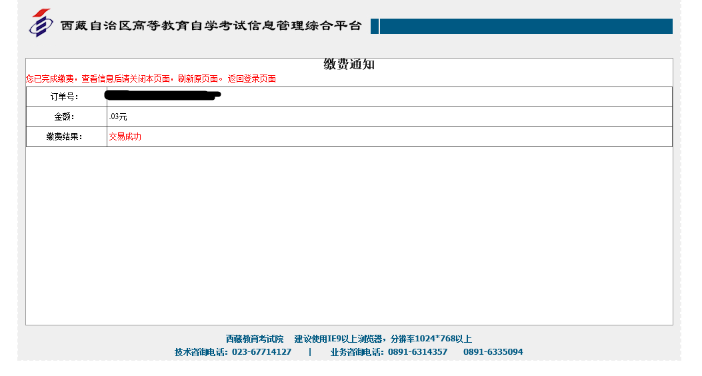
七、缴费成功后，对应的考生订单支付界面和报考界面如下图，报名缴费整个流程结束。如对报考课程有疑问或者要修改，请及时联系报考所在地（市）教育局自考办。
